**기초 컴퓨터 그래픽스**

**HW3 README**

20211511 김서아

**1. [환경 명세]**

본인 프로그램의 실제 구동 환경을 명시할 것 (OS, CPU, GPU, Complier 등)

- Windows 11 64bit, i7-1165G7, MX 450, visual studio 2022 – win 64, release

**2. [요구사항]**

**1. 물체의 배치 및 움직임 구현**

a) 호랑이 움직임

- 구현 여부: O

- 확인 방법: 2 key를 눌러 세상 고정 카메라 2를 통해 원형으로 회전하는 호랑이를 확인할 수 있고, 'm' key를 누르면 호랑이가 복도를 한 번 갔다가 돌아오는 동작을 한다.

이때는 3 key를 통한 세상 고정 카메라 3을 보면 잘 확인할 수 있다.

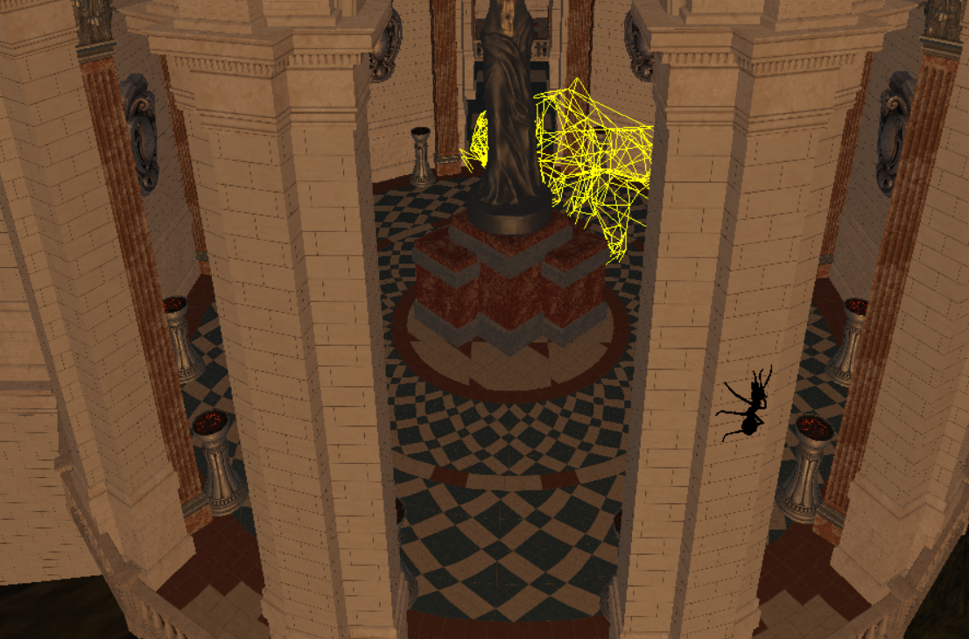 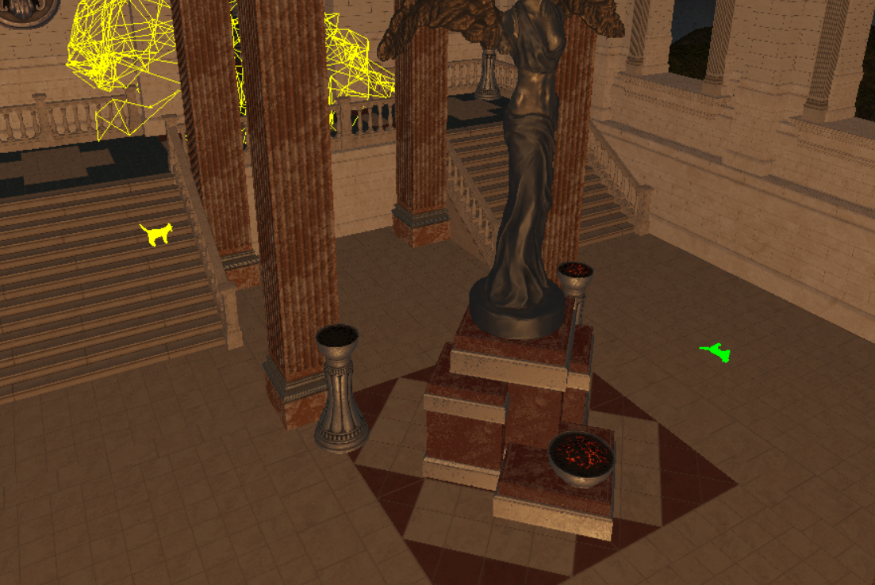

- 구현 방법:

궤적에 따라 rotate를 업데이트함으로써 원을 그리며 돌아다니도록 함

방향 flag를 설정하여 각 flag마다 호랑이의 위치, 회전 값을 지정하고, flag값을 바꿈으로써 호랑이가 복도를 돌아다닌 것을 구현

b) 호랑이 움직임과 멈춤 조절

- 구현 여부: O

- 확인 방법: 't' key를 통해 호랑이의 움직임과 멈춤을 조절할 수 있다.

- 구현 방법:

tiger의 애니메이션을 조절할 수 있는 flag를 등록하여 't' key가 입력으로 들어오면 해당 flag값을 바꾸고, flag가 0->1로 set된 경우에는 tiger의 timer함수를 다시 일정 시간 마다 호출

c) 사람 움직임

- 구현 여부: O

- 확인 방법: 1 key를 눌러서 나오는 세상 고정 카메라 1을 통해 확인할 수 있다.

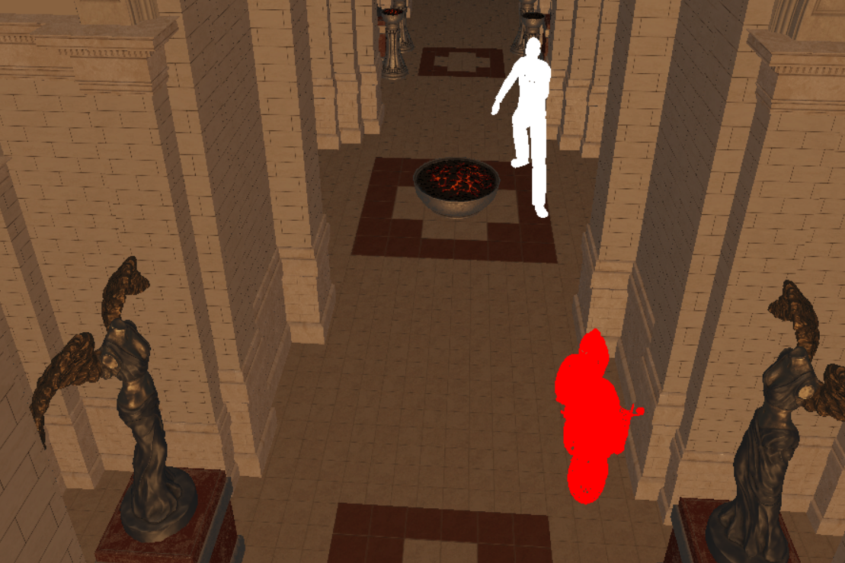

- 구현 방법:

복도의 일정 위치에 도달할 때마다 rotate와 dir을 업데이트함으로써 복도를 4방향으로 돌아다니도록 함

d) 사람 움직임과 멈춤 조절

- 구현 여부: O

- 확인 방법: 'b' key를 통해 사람의 움직임과 멈춤을 조절할 수 있다.

- 구현 방법:

ben의 애니메이션을 조절할 수 있는 flag를 등록하여 'b' key가 입력으로 들어오면 해당 flag값을 바꾸고, flag가 0->1로 set된 경우에는 ben의 timer함수를 다시 일정 시간 마다 호출

e) 정적 물체 5개

- 구현 여부: O

- 구현 방법: static objects의 파일을 불러오고, 원하는 위치/회전/크기로 배치될 수 있도록 ModelViewMatrix에 적절한 행렬을 곱하여 오브젝트들을 draw한다.

(1) Optimus 배치

- 확인 방법: 5 key를 눌러서 나오는 세상 고정 카메라 5를 통해 확인할 수 있다.

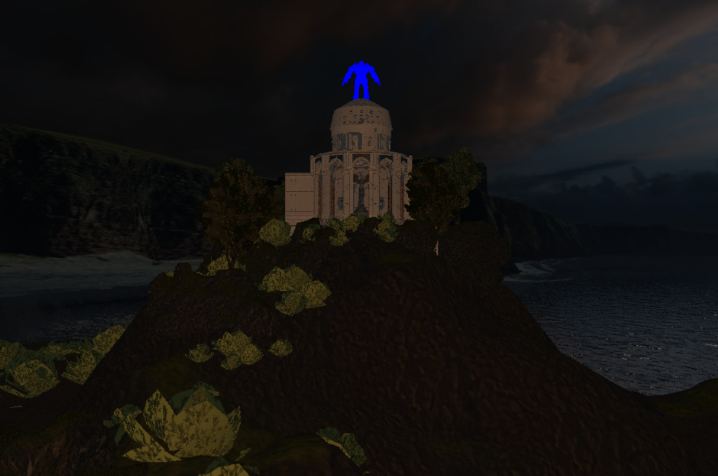

(2) Cat 배치 1 (아래 사진 기준으로 좌측)

- 확인 방법: 3 key를 눌러서 나오는 세상 고정 카메라 3을 통해 확인할 수 있다.

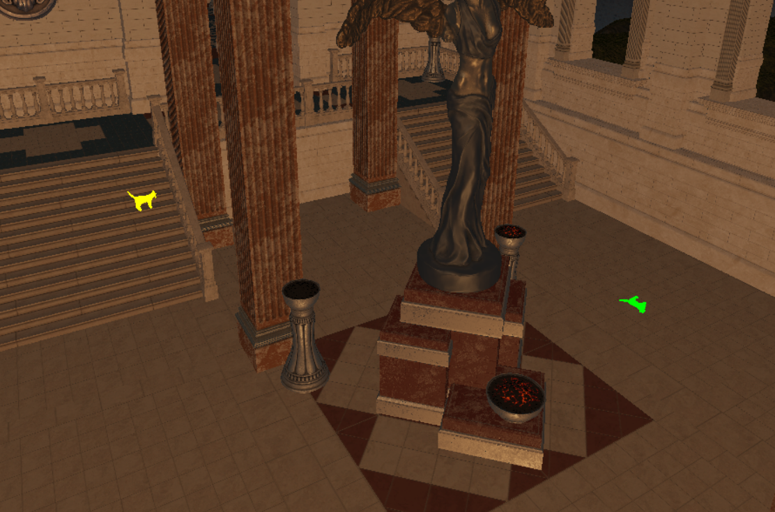

(3) Cat 배치 2 (아래 사진 기준으로 우측)

- 확인 방법: 3 key를 눌러서 나오는 세상 고정 카메라 3을 통해 확인할 수 있다.



(4) Bike 배치

- 확인 방법: 1 key를 눌러서 나오는 세상 고정 카메라 1을 통해 확인할 수 있다.

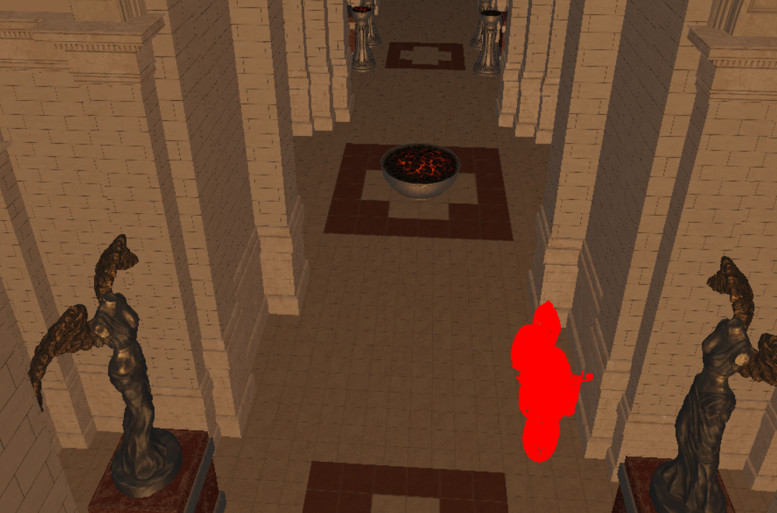

(5) Ant 배치

- 확인 방법: 2 key를 눌러서 나오는 세상 고정 카메라 2를 통해 확인할 수 있다.

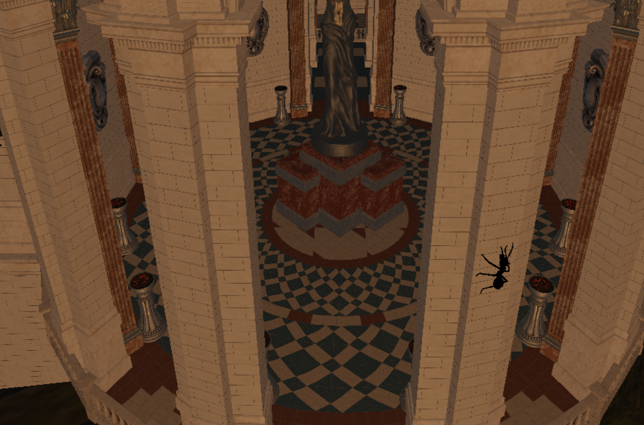

**2. 가상 카메라의 배치 및 조절 기능 구현**

(a) 세상 관찰 고정 카메라

i) 세상 관찰 고정 카메라 설치

- 구현 여부: O

- 확인 방법: 1,2,3번 key를 누르면 각각의 카메라로 전환된다.

- 구현 방법:

initialize_camera()에서 처음 카메라를 세팅할 때 카메라의 pos[2] 속성을 높게 잡았고, 초기에 주어진 u,v,n axis의 속성을 바탕으로 u axis를 기준 -30~-20 정도 회전하도록 함

ii) 세상 관찰 고정 카메라 좌우 회전 (v축)

- 구현 여부: O

- 확인 방법: CTRL key를 누른 상태로 다음과 같이 마우스 휠을 사용하면 작동한다.

휠을 위로: 좌측으로 회전

휠을 아래로: 우측으로 회전

- 구현 방법:

마우스의 휠 이동을 감지하여 CTRL key가 눌려 있을 때 v축에 대하여 마우스 휠 방향(dir) * 3도 회전하는 rotate 행렬을 만들고, 해당 행렬을 나머지 축에 대해 곱하여 현재 카메라의 axis 속성을 업데이트하고, view를 새로 그림

또한 카메라 구조체에 angle1 속성을 추가하여 현재 카메라의 좌/우 회전 각도를 저장하고, 해당 각도가 35도보다 커지거나, -35도보다 작아지면 더 이상 해당 방향으로 회전하지 않도록 함

iii) 세상 관찰 고정 카메라 상하 회전 (u축)

- 구현 여부: O

- 확인 방법: ALT key를 누른 상태로 다음과 같이 마우스 휠을 사용하면 작동한다.

휠을 위로: 위로 회전

휠을 아래로: 아래로 회전

- 구현 방법:

마우스의 휠 이동을 감지하여 ALT key가 눌려 있을 때 u축에 대하여 마우스 휠 방향(dir) * 3도 회전하는 rotate 행렬을 만들고, 해당 행렬을 나머지 축에 대해 곱하여 현재 카메라의 axis 속성을 업데이트하고, view를 새로 그림

또한 카메라 구조체에 angle2 속성을 추가하여 현재 카메라의 위/아래 회전 각도를 저장하고, 해당 각도가 35도보다 커지거나, -35도보다 작아지면 더 이상 해당 방향으로 회전하지 않도록 함

iv) 세상 관찰 고정 카메라 줌인/줌아웃

- 구현 여부: O

- 확인 방법: SHIFT key를 누른 상태로 다음과 같이 마우스 휠을 사용하면 작동한다.

휠을 위로: 줌 인

휠을 아래로: 줌 아웃

- 구현 방법:

마우스의 휠 이동을 감지하여 방향이 양수일 때는 현재 카메라의 fovy를 0.1만큼 줄이고, 방향이 음수일 때는 현재 카메라의 fovy를 0.1만큼 늘리고, 업데이트된 fovy에 따라 view를 새로 그림. 또한 fovy 값이 너무 커지거나 작아지는 경우 왜곡이 발생하지 않도록 하기 위해 fovy 최대/최소값을 설정

(b) 세상 이동 카메라

i) 세상 이동 카메라 배치

- 구현 여부: O

- 확인 방법: 'a' key를 누르면 세상 이동 카메라로 전환된다

- 구현 방법:

CAMERA_A를 생성하여 배치하였고, 카메라가 이동할 수 있도록 move 속성을 1로 설정하였다. 처음엔 tiger가 보이고, 앞으로 쭉 이동하면 cat, 더 앞으로 이동 하면 ben과 bike를 관찰할 수 있음

ii) 세상 이동 카메라 이동

- 구현 여부: O

- 확인 방법: 다음과 같이 왼쪽 하단의 4방향 key와 u(위), d(아래) key를 누르면 작동한다

s key: 앞으로 이동

x key: 뒤로 이동

z key: 왼쪽으로 이동

c key: 오른쪽으로 이동

u key: 위로 이동

d key: 아래로 이동

- 구현 방법:

key를 눌렀을 때에 50.0f (cameraMove 변수 선언) 만큼 카메라의 pos 속성을 업데이트하고, view를 새로 그림

iii) 세상 이동 카메라 회전

- 구현 여부: O

- 확인 방법: 다음과 같이 마우스 버튼을 누르면 작동한다.

왼쪽 마우스 버튼 누른 상태로 좌우 이동: 카메라가 좌우로 회전한다 (v축)

오른쪽 마우스 버튼 누른 상태로 상하 이동: 카메라가 상하로 회전한다 (u축)

- 구현 방법:

마우스의 이전 위치와 현재 위치를 비교하여 움직인만큼 회전하는 축에 대해 rotate 행렬을 만들고, 해당 행렬을 나머지 축에 대해 곱하여 현재 카메라의 axis 속성을 업데이트하고, view를 새로 그림. 또한 fovy 값이 너무 커지거나 작아지는 경우 왜곡이 발생하지 않도록 하기 위해 fovy 최대/최소값을 설정

iv) 세상 이동 카메라 줌인/줌아웃

- 구현 여부: O

- 확인 방법: SHIFT key를 누른 상태로 다음과 같이 마우스 휠을 사용하면 작동한다.

휠을 위로: 줌 인

휠을 아래로: 줌 아웃

- 구현 방법:

마우스의 휠 이동을 감지하여 방향이 양수일 때는 현재 카메라의 fovy를 0.1만큼 줄이고, 방향이 음수일 때는 현재 카메라의 fovy를 0.1만큼 늘리고, 업데이트된 fovy에 따라 view를 새로 그림

(c) BEN 시점 카메라

i) BEN 시점 카메라 설치

- 구현 여부: O

- 확인 방법: 'n' key를 누르면 Ben 시점 카메라로 전환된다

- 구현 방법:

ben 시점 카메라인 CAMERA_N을 설정하고, 해당 카메라의 pos속성 값을 현재 ben의 위치 값으로 하였고, 눈에 배치 및 시선을 표현하기 위해 z축 pos값과, uvn axis 값을 조정하였다.

ii) BEN 시점 카메라 걷는 효과

- 구현 여부: O

- 확인 방법: 'n' key를 눌렀을 때 보이는 Ben 시점 카메라에서 확인할 수 있다

- 구현 방법:

ben 시점 카메라가 u axis를 기준으로 위아래로 1도만 회전하도록 구현

**3. 추가 기능 구현**

a) 호랑이 산책

- 확인 방법: 'm' key를 눌렀을 때 호랑이가 복도를 나갔다가 다시 돌아오는 동작을 한다

다시 갔다가 원형 궤적으로 돌아왔을 때 또 다시 'm' key를 누르면 또 다시 나갔다가 들어올 수 있다.

- 구현 방법:

'm' key가 입력으로 들어올 때, flag를 설정하여 해당 flag일 때 tiger 속성을 변경

b) 호랑이 점프

- 확인 방법: 'j' key를 눌렀을 때 호랑이가 점프한다

- 구현 방법:

tiger의 z축 위치를 이용하여, tiger의 속도, 가속도를 정의함으로써 호랑이가 점프하는 애니메이션을 구현